序号 | 电路图 | 变阻器 |  | 连  接  次  数 | 同原理同器材变化图  相关说明
序号 | 电路图 | 是否已用 | 若已用写出作用  如未用能否添加 | 连  接  次  数 | 同原理同器材变化图  相关说明
1 | 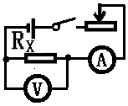 | 是 | 采用，保护电路，多次测量电流电压求电阻平均值 | 1 | 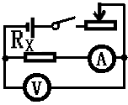
2 | 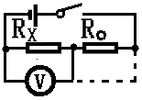 | X | 可以添加 | 2 | 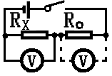
3 | 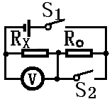 | X | 不可以添加。若在电路中添加变阻器，U。应该等于Rx与R。原来的总电压减去Rx的电压，而闭合S₂后Rx与R。的总电压变小 | 1
4 | 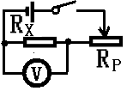 | 是 | 利用变阻器的最大阻值  滑片移到最右端：Rp=R_{MAX}  滑片移到最左端：Rp=0 | 1
5 | 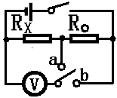 | X | 可以添加 | 1 | 考虑电压表接线柱正进负出，所以只有测量部分电压和总电压的方法，不能分别测量R。和Rx的电压
6 | 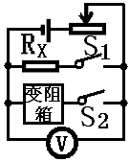 | X | 分压 | 1
7 | 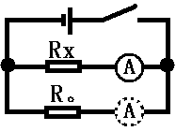 | X | 可以添加 | 2 | 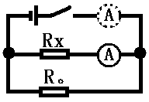
8 | 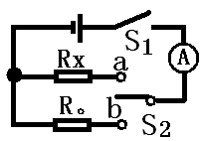 | X | 不可以添加 | 1 | 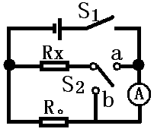  本图可以添加变阻器
9 | 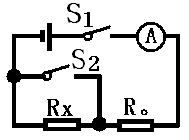 | X | 不可以添加 | 1 | 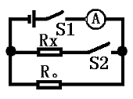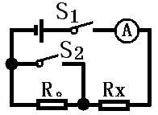
10 | 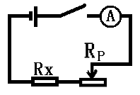 | 是 | 利用变阻器的最大阻值  滑片移到最右端：Rp=R_{MAX}  滑片移到最左端：Rp=0 | 1
11 | 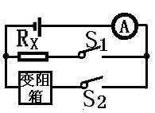 | 是 | 可以添加 | 1
12 | 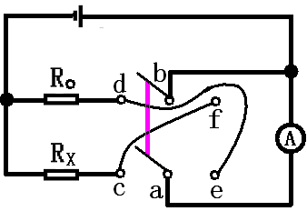 | X | 可以添加 | 1 | 实质与图七相同

